Добавляем файл “Analiz.docx”.  
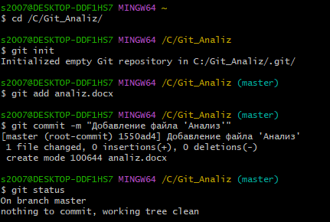

Создание первого коммита – «Добавление файла ‘Анализ’».  
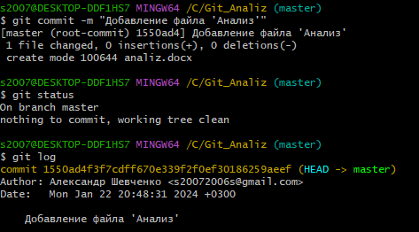

Добавление второго коммита.  
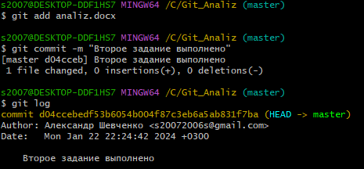

Создание третьего коммита после завершения третьего задания.  
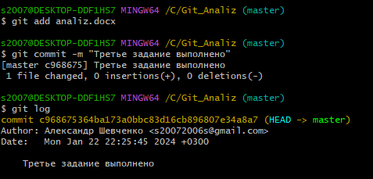

Создание четвёртого коммита.  
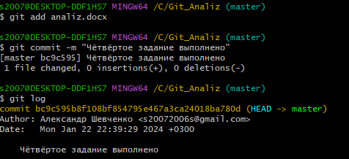

Создание пятого коммита.

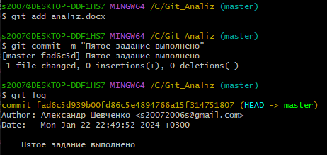

Создание шестого коммита  
